TJ SOKOL HÁJ VE SLEZSKU POŘÁDÁ

BODY BALANCE

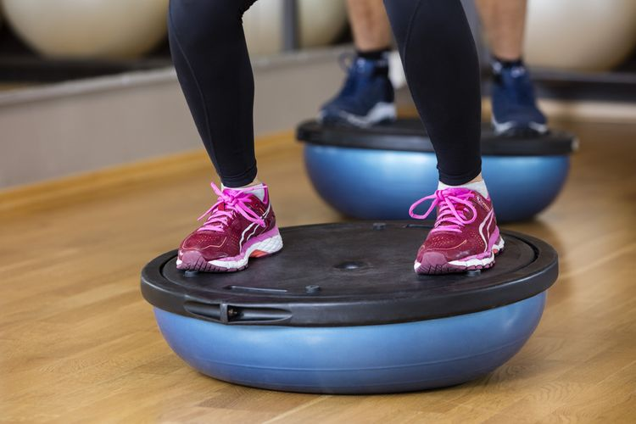
KAŽDÉ ÚTERÝ OD 18:30 - 19:30 hod V HÁJECKÉ SOKOLOVNĚ

- Komplexní cvičení celého těla se zaměřením na CORE
- Cvičení převážně s vlastní vahou a za použití pomůcek - bosu, TRX, owerbally, posilovací gumy, velké míče
- Cvičení zaměřené na problémové partie těla - břicho, záda, stehna, hýždě
- Cvičení pro každého, pro muže i ženy

ZAČÍNÁME 10. ZÁŘÍ
Cena: 50,- Kč
Informace: Ing. Petra Bernátová, e-mail: p.bernatova@seznam.cz, tel. 725 578 964

